PB DE HISTÓRIA
(tarde)

1/4
Nota

UNIDADE:_
PROFESSOR: 1ºBIMESTRE / 2010

ALUNO(A):
Nº

TURMA: 2º ano Ensino Fundamental DATA: _ /__ /_
Total: 100 pontos
A T E N Ç Ã O
 Preencha o cabeçalho de todas as páginas de sua prova.
 Não utilize corretor líquido e máquina de calcular.
 Evite pedir material emprestado durante a prova.
 Evite falar ou fazer barulho durante a prova, pois poderá atrapalhar seus amigos.
 Tenha capricho com sua letra.
Faça a prova com calma, pensando bem antes de responder as questões. Não se esqueça de revê-las, antes de entregá-la.

Questão 01: (20 pontos / 10 cada)

Sabemos que a história é o estudo dos acontecimentos do passado, e que o trabalho do historiador é levantar pistas para compreender o modo como as pessoas vivem em cada época.

- Imagine que você é um historiador. Escreva 2 pistas, nas imagens abaixo, que retratem a época a que pertencem:

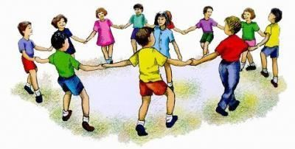

• _ _

• _ _

prova.pb.tarde.historia.2ano.1bi m-MR.MA

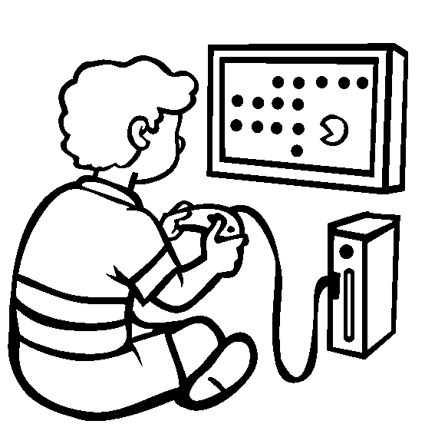

•

•

Questão 02: (18 pontos / 9 cada)

Toda criança gosta de brincar. Conhecer os brinquedos de cada época ajuda o historiador a saber um pouco mais sobre o modo de vida das pessoas.

Observe as figuras abaixo. Estes brinquedos existem há muito tempo e, certamente, você, seus pais ou até mesmo seus avós já brincaram com eles.

  - 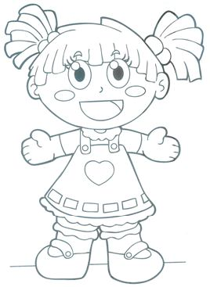Escreva uma semelhança e uma diferença entre eles.

boneca
Semelhança:

_

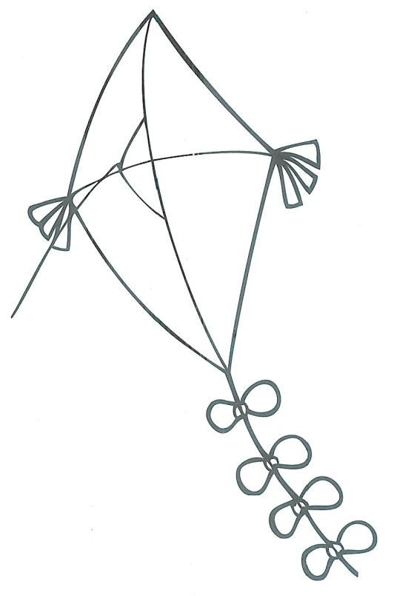Diferença:

_

pipa

Questão 03: (10 pontos)

A arte rupestre é uma forma de registro deixada pelos homens e mulheres que viviam em cavernas.

Imagine que você é uma destas pessoas e precisa comunicar aos seus companheiros uma situação vivida por você esta semana. Registre por meio de desenho.

Questão 04: (16 pontos / 4 cada)

O calendário usado pela nossa sociedade foi criado para marcar a passagem do tempo e está dividido em meses, semanas e dias.

Correlacione o mês do ano à data comemorativa correspondente:

( a ) Outubro ( ) Mês das mães.

( b ) Dezembro ( ) Mês do Natal.

( c ) Agosto ( ) Mês das crianças.

( d ) Maio ( ) Mês dos pais.

Questão 05: (18 pontos / 6 cada)

  - Marque (V) para as frases verdadeiras ou (F) para as falsas:

( ) Cada pessoa, família, bairro, comunidade, país ou povo constrói sua própria história.

( ) A História é o estudo dos acontecimentos do presente.

( ) Através do estudo da História, procuramos saber mais sobre o modo de vida de outros povos e outras épocas.

Questão 06: (18 pontos / 3 cada)

Com o passar dos anos, o homem sentiu a necessidade de marcar o tempo.

  - Pinte os objetos que usamos para marcar o tempo:

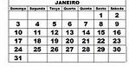

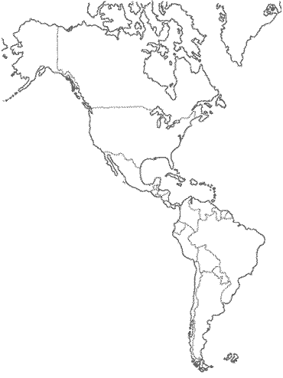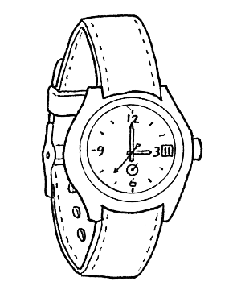relógio mapa calendário

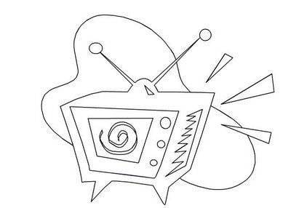

televisão

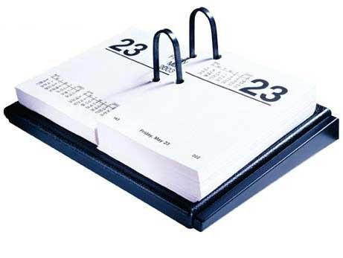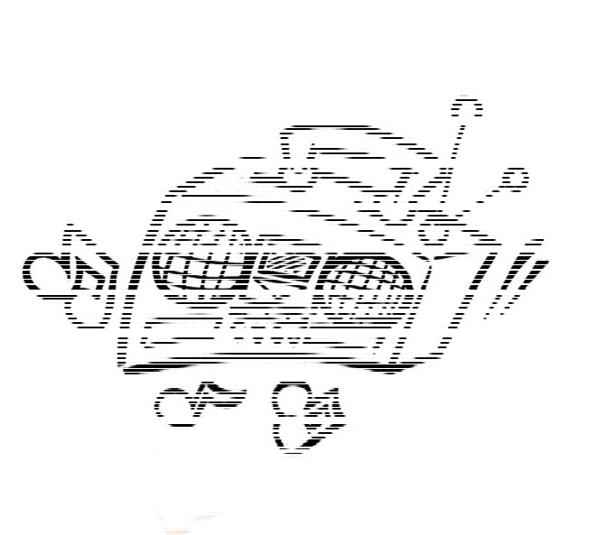agenda rádio

